Document 1

Plus de 20 millions d'adultes sont en surpoids ou obèses.
Désormais, en France, à peine un adulte sur deux peut être considéré comme ayant un poids normal. L'obésité progresse de façon inquiétante dans notre pays, selon les résultats de la cinquième édition de l'enquête nationale ObEpi* , dévoilés mardi. L'avalanche de chiffres et de diagrammes, présentés par le Dr Marie-Aline Charles, épidémiologiste à l'Inserm et le Pr Arnaud Basdevant, nutritionniste à l'hôpital Pitié-Salpêtrière, à Paris, qui coordonnent l'enquête depuis ses débuts en 1997, a de quoi donner le vertige. En 2009, 32 % des plus de 18 ans - soit 14 millions de personnes - sont en surpoids ; et 14,5 % - soit 6,5 millions - répondent aux critères de l'obésité.
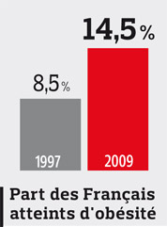
Depuis la première édition d'ObEpi, il y a douze ans, la proportion d'obèses dans la population générale s'est élevée régulièrement, passant de 8,5 % à 14.5 %. Le phénomène est d'autant plus préoccupant qu'il semble inexorable, n'épargnant aucune tranche d'âge. Surtout, de génération en génération, les obésités apparaissent de plus en plus tôt dans la vie. Et elles sont de plus en plus marquées. La fréquence des obésités sévères (indice de masse corporelle supérieur à 35), les plus à risques sur le plan médical, est ainsi passée de 1,5 % en 1997 à 3,9 % cette année. Le taux de personnes en surpoids a lui augmenté plus modestement. En moyenne, depuis 12 ans, chaque Français a grossi de 3,1 kg et son ventre s'est arrondi de 4,7 centimètres.
Réalisée tous les trois ans depuis 1997, avec la même méthodologie, ObEpi est un outil précieux pour les épidémiologistes et les nutritionnistes. Comme la plupart des études dans ce domaine, elle repose sur des données déclaratives. Les participants (un échantillon représentatif de plus de 25 000 personnes en 2009) ne sont pas examinés par un professionnel de santé, mais répondent à un questionnaire où ils indiquent notamment leur poids, leur taille, et leur tour de taille.
Si elle n'épargne aucune catégorie d'âge ou groupe social, l'obésité est loin d'être répartie équitablement. D'abord, les femmes sont sensiblement plus touchées (15,1 %) que les hommes (13,9 %). La progression est plus importante chez les premières, particulièrement pour les formes les plus sévères. Pour le Dr Marie-Aline Charles, cela pourrait s'expliquer par «une plus grande propension des femmes à développer de la masse grasse». Autre facteur d'inégalité : l'origine géographique. Dans la région Nord, qui détient le record national, un adulte sur cinq est obèse. Mais, comme l'ont déjà montré d'autres enquêtes épidémiologiques, le niveau socio-économique joue aussi un rôle majeur. Constamment, depuis 1997, l'enquête ObEpi relève que la fréquence de l'obésité est inversement proportionnelle au niveau d'instruction et aux revenus du foyer. Là encore, les chiffres sont édifiants : en 2009, le taux d'obésité est de 22 % (soit 7 % de plus que la moyenne nationale) dans le groupe de population où le revenu du foyer est inférieur à 900 euros mensuels. À l'inverse, au-delà de 5 300 euros mensuels, le taux d'obésité plafonne à 6 %. «Ce qui est surprenant, note pour sa part le Pr Basdevant, c'est l'existence de formes graves d'obésité chez les plus de 65 ans. Cela confirme notre pratique clinique. Avant, nous n'avions pas de consultants âgés. Aujourd'hui, c'est banal.» Une tendance qui, selon lui, s'explique par la meilleure prise en charge médicale de ces patients.
Un tel bilan remet-il en cause l'efficacité des campagnes de santé publique menées depuis dix ans en France ? «Condamner la prévention avec aussi peu de recul serait une erreur. Pour faire admettre la ceinture de sécurité et la dangerosité du tabac, il a fallu plusieurs décennies», rappelle le Pr Basdevant. Mais selon lui, les messages nutritionnels ne suffisent plus. Il faut aussi axer sur la «facilitation». Autrement dit rendre les fruits et légumes réellement plus abordables économiquement et mener une politique urbaine et sociale qui incite à l'activité physique, comme le démontre l'exemple du Vélib'.

* Réalisée par TNS Healthcare Sofres et financée par les laboratoires Roche

Lefigaro.fr par Sandrine Cabut
10/11/2009
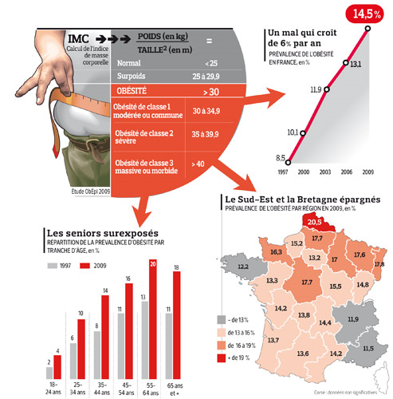

Document 2
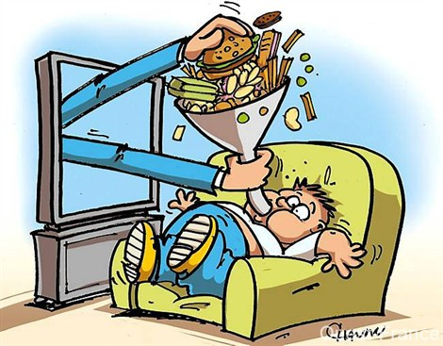

Source : Ouest France, mercredi 05 mars 2008

Document 3

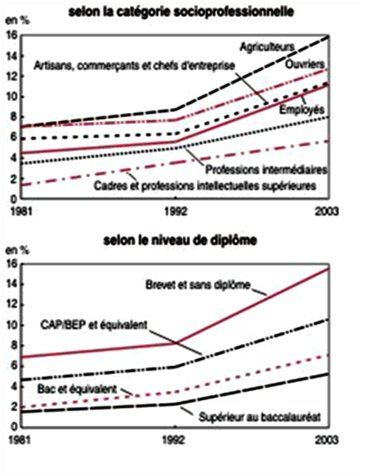

Lecture : en 1981, 7 % des agriculteurs étaient d'une corpulence supérieure à 30 kg/m2, seuil de l’obésité pour l’OMS.
Champ : individus actifs de 18 à 65 ans, résidant en France métropolitaine.
Source : enquêtes Santé, Insee.

Document 4

1m75 et 77 kg pour les hommes, 1m63 et 63 kg pour les femmes
Actuellement, la taille moyenne déclarée par les hommes ayant entre 18 et 65 ans est de 1m75 et celle des femmes de 1m63. Femmes et hommes ont ainsi grandi de 1 cm par décennie depuis 1981. Leur taille était en effet respectivement de 1m74 et 1m62 en 1992 et de 1m72 et 1m61 en 1981. Leur poids moyen a également augmenté : un homme déclare peser actuellement 77 kg en moyenne et une femme 63 kg, ce qui correspond à un Indice de masse corporelle de 25 kg/m² pour un homme de 1m75 et de 24 kg pour une femme de 1m63. Ces poids moyens étaient de 74 et 60 kg en 1992, et de 72 et 59 kg en 1981.

L'indice de masse corporelle et la mesure de la corpulence
L'IMC mesure la corpulence et se calcule en effectuant le rapport du poids (en kg) sur le carré de la taille (en m). En effet, il est nécessaire pour comparer des poids de prendre en compte la taille des individus. L'Organisation Mondiale de la Santé a défini les seuils suivants, applicables aux individus de 18 ans et plus et de préférence de moins de 65 ans :
IMC < 18,5 : sous- poids
18,5 =< IMC < 25 : poids normal
25 =< IMC < 30 : surpoids
IMC >= 30 : obésité
Source : INSEE
Document 5
Le grignotage, ennemi juré des régimes et hantise des diététiciens, a de moins en moins la cote. Il concernait 8,8 % des Français en 2002 contre 5,6 % en 2008, selon un rapport de l'Inpes (Institut national de prévention et d'éducation pour la santé) sorti ce mardi. Une baisse qui s'explique, selon l'Inpes, par la sensibilisation de la population aux messages de santé. Interrogé par l’Express.fr, Bernard Basset, directeur adjoint de l'organisme, s'en félicite: "La dimension santé est de plus en plus intégrée, 9 personnes interrogées sur 10 ont compris que mieux manger les aidait à mieux se porter. C'est très positif, d'autant que le grignotage favorise le surpoids et l'obésité." Cette évolution peut aussi s'expliquer, selon lui, par le fait que "depuis 2005, les distributeurs de barres chocolatées ont été supprimées dans les lycées".
Dans cette étude, les individus qui renouvellent plusieurs fois leurs prises alimentaires de la matinée, de l'après-midi ou du soir sont considérées comme "grignoteurs". Une tendance plus souvent confessée par les femmes que les hommes et qui a lieu davantage la semaine que le week-end. La pratique du grignotage varie aussi avec l'âge: elle diminue globalement lorsque l'âge augmente. Les étudiants sont les plus nombreux à grignoter; à l'inverse, les retraités grignotent moins que les actifs.
Source : l’Express, par Noria Ait-Kheddache, publié le 26/01/2010

Questions sur les documents
Quel est le thème de ces documents ? L’obésité
Document 1 : Que peut-on dire de l’évolution de l’obésité en douze ans ? (Donnez des citations du texte pour appuyer vos arguments) « L'obésité progresse de façon inquiétante », « Le phénomène est d'autant plus préoccupant qu'il semble inexorable, n'épargnant aucune tranche d'âge », « chaque Français a grossi de 3,1 kg et son ventre s'est arrondi de 4,7 centimètres », IMC a plus de 35 «1,5 % en 1997 à 3,9 % cette année. » « la fréquence de l'obésité est inversement proportionnelle au niveau d'instruction et aux revenus du foyer ».

Comment cette étude est-elle réalisée ?
« Réalisée tous les trois ans depuis 1997. Comme la plupart des études dans ce domaine, elle repose sur des données déclaratives. Les participants (un échantillon représentatif de plus de 25 000 personnes en 2009) ne sont pas examinés par un professionnel de santé, mais répondent à un questionnaire où ils indiquent notamment leur poids, leur taille, et leur tour de taille »

Cette étude est-elle totalement fiable ?
Non, pas totalement. Elle repose sur la confiance accordée aux réponses des personnes interrogées. Aucun docteur ne suit ces personnes. On peut imaginer que certaines personnes mentent dans leur réponse ou connaissent mal leur propre poids, taille ou autres éléments. En revanche le nombre de personnes interrogées est assez important.

Quelles solutions propose l’article pour remédier à l’obésité ?
« rendre les fruits et légumes réellement plus abordables économiquement et mener une politique urbaine et sociale qui incite à l'activité physique »

Quelle région est le plus touchée par l’obésité ? Pourquoi ?
« Dans la région Nord, qui détient le record national, un adulte sur cinq est obèse. Mais, comme l'ont déjà montré d'autres enquêtes épidémiologiques, le niveau socio-économique joue aussi un rôle majeur »
On sait que le Nord est le département le plus touché par la pauvreté et le chômage.

Quelle tranche d’âge reste le plus touchée par l’obésité ? Comment peut-on expliquer cela selon toi ?
Les 55-64 ans, les femmes entrent en ménopause, il s’agit d’une période favorable à la prise de poids, de plus les personnes se situant dans cette tranche d’âge partent à la retraite, leur activité physique est alors réduite et leur façon de vivre change.

Document 2 : De quel genre de document s’agit-il ?
Il s’agit d’une caricature
Que cherche à mettre en évidence le document 2 ?
Ce document veut montrer que la télévision joue un rôle important en ce qui concerne l’obésité des enfants. La publicité pousse le consommateur à vouloir toujours consommer plus. Les enfants sont influençables et aiment regarder la télévision, ils sont donc les premières victimes de cette société de consommation.
La caricature expose un enfant obèse se faisant « gaver » telle une oie par de la nourriture grasse comme les hamburgers, les frites ou les chips. La caricature montre que la télévision est un réel danger pour l’obésité des enfants.

Document 1 et 3 : Quel est le genre du document 3 ?
Il s’agit de graphiques

Que mettent en avant les documents 1 et 3 ?
Ces documents déclarent que le niveau social des personnes à un rôle sur l’obésité. Les personnes ayant un niveau social élevé sont moins touchées par l’obésité que les personnes ayant des revenus faibles.
Doc 1 : « en 2009, le taux d'obésité est de 22 % (soit 7 % de plus que la moyenne nationale) dans le groupe de population où le revenu du foyer est inférieur à 900 euros mensuels. À l'inverse, au-delà de 5 300 euros mensuels, le taux d'obésité plafonne à 6 %. »

Document 3 : Quelle catégorie socio-professionnelle est la plus touchée par l’obésité ?
Les agriculteurs

Quel était le pourcentage des agriculteurs obèses en 1981 ? en 2003 ?
En 1981, les agriculteurs obèses étaient 7 %, en 2003 ils étaient 16% soit le double.

Quelle catégorie est le moins touchée par l’obésité ?
Il s’agit des cadres et professions intellectuelles supérieures (profs, ingénieurs…)

Que constatez-vous du rapport entre l’obésité et le niveau du diplôme ?
Plus le diplôme obtenu est élevé, moins les personnes sont susceptibles d’être touchée par l’obésité. Plus le diplôme est élevé, plus la catégorie socio-professionnelle est importante, le diplôme va donc de paire avec le salaire et la catégorie socio professionnelle.

Document 4 : Construis un tableau qui résume ce document ?

Années | Hommes (18 à 65 ans) |  | Femmes (18 à 65 ans)
 | Poids (kg) | Taille (en cm) | Poids (kg) | Taille (en cm)
1981 | 72 | 172 | 59 | 161
1992 | 74 | 174 | 60 | 162
2003 | 77 | 175 | 63 | 163

Que constatez-vous?
Le poids et la taille des personnes est en constante augmentation. On peut voir aussi que le poids augmente plus sensiblement que la taille chez les hommes et les femmes proportionnellement aux années antérieures.

Qu’est ce que l’IMC ? Comment se calcule t-il ?
Il s’agit de l’Indice de Masse Corporelle. Il se calcule comme cela : poids en kilo divisé par la taille en mètre au carré, soit pour un homme aujourd’hui :
77/1,75 ² = 25,14 et pour une femme 63/1,63² = 23,71

Quel IMC faut-il pour se situer dans la norme ?
L’IMC doit être compris entre 18,5 et 25

A quel IMC commence l’obésité ?
A 30

Document 5 : Donnez un titre à ce document
Les français grignotent moins !
Recul des grignoteurs

Définissez les termes
« INPES » : Institut national de prévention et d'éducation pour la santé, cet organisme explique les risques pour la santé de l’obésité.
« Sensibilisation » : rendre réceptif à quelque chose, faire prendre conscience

Que peut-on dire du document 5 par rapport aux autres documents ?
C’est le seul document qui propose une vision plus optimisme sur l’obésité. Il met en avant les améliorations dans ce domaine avec notamment la baisse du grignotage.

Comment a-t-on lutté contre le grignotage ?
« depuis 2005, les distributeurs de barres chocolatées ont été supprimées dans les lycées » et par la « sensibilisation de la population aux messages de santé »

Qui est plus particulièrement touché par le grignotage ?
Les femmes semblent plus grignoter que les hommes ou du moins elles l’avouent plus clairement. Les catégories les plus touchées par le grignotage sont les étudiants tandis que les moins touchés sont les retraités. L’âge semble important puisque plus nous vieillissons, moins nous sommes attirés par le grignotage selon cette étude.

Texte argumentatif :
Pensez-vous que l’obésité est un risque pour la population française ? Pourquoi ?
(Vous utiliserez des arguments pour défendre vos idées et ferez une trentaine de lignes)

